**Описание главного модуля** **мобильного приложения “Бетонный агрегатор”**

Схема главного модуля мобильного приложения “Бетонный агрегатор”наглядно показана на рисунке 1.

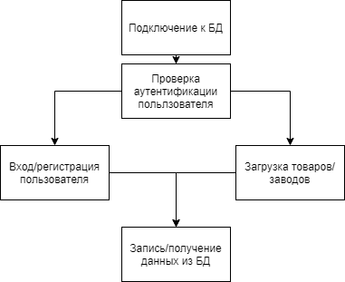

Рис. 1. Структура главного модуля мобильного приложения “Бетонный агрегатор”